Escola Municipal de Educação Básica Augustinho Marcon.
Catanduvas, março de 2021.
Diretora: Tatiana Bittencourt Menegat.
Assessora Técnica Pedagógica: Maristela Apª. Borella Baraúna.
Assessora Técnica Administrativa: Margarete Petter Dutra.
Professora: Salete Saggin.
Aluno(a): _____________________________________________
Disciplina: Arte
Turma: 2º ano.

AULA 03 REMOTA - SEQUÊNCIA DIDÁTICA SEMENTE DO FUTURO – ARTE –
2º ANO – 08/03 A 12/03.
ATIVIDADE 01.
NO ESPAÇO ABAIXO, DESENHE O QUE VOCÊ MAIS GOSTA QUE TEM EM NOSSA CIDADE – CATANDUVAS.

ATIVIDADE 02
FAÇA UM COLORIDO BEM LINDO PARA O DESENHO, OBSERVE QUE FOI DESNHADO USANDO LINHAS CURVAS, LINHAS RETAS E LINHAS ONDULADAS.
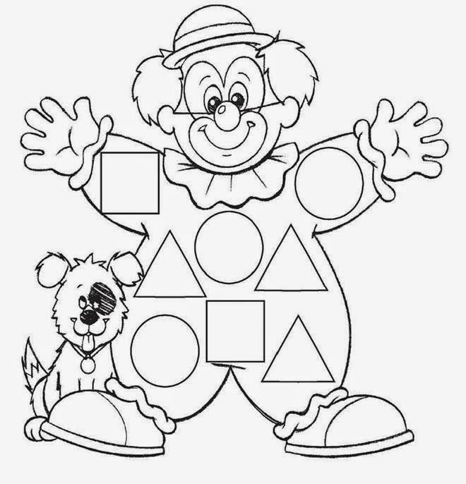

CURIOSIDADE: O NOME DO CACHORRO DO PALHAÇO É MOLEQUE.

